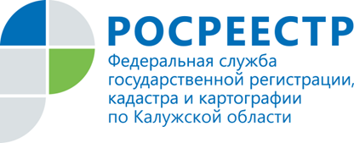
ПРЕСС-РЕЛИЗ
Спрашивали – отвечаем. Сохраняется ли разрешение на строительство при продаже участка?
Жители Калужского региона часто обращаются в Управление Росреестра по Калужской области с вопросами, касающимися недвижимого имущества. Сегодня на интересующие калужан вопросы ответил начальник отдела регистрации недвижимости Управления Сергей Проняев.
Вопрос: Покупаю участок земли. Прежний хозяин оформил на свое имя разрешение на строительство дома. Могу ли я на основании данного разрешения начать строительство?
Ответ: В соответствии с ч. 21 ст. 51 Градостроительного кодекса Российской Федерации срок действия разрешения на строительство при переходе права собственности на земельный участок сохраняется. Есть несколько исключительных случаев, когда документ перестает действовать. Среди них, например, принудительное прекращение права собственности либо отказ от него. Иными словами, новое разрешение получать не требуется. Вам достаточно обратиться в уполномоченный орган с заявлением о внесении изменений о собственнике.
Вопрос: Я получил по наследству от родителей квартиру и хочу подарить квартиру своей дочери. Нужно ли согласие моей жены для оформления договора дарения?
Ответ: В данном случае, поскольку квартира не является совместно нажитым имуществом в период брака, ни согласие, ни личное присутствие супруги при совершении сделки не требуется. Квартира была получена вами по наследству в силу Закона. Был ли на тот момент официально зарегистрирован ваш брак с супругой или нет, не имеет значения.
Вопрос: Мне на праве собственности принадлежит земельный участок, расположенный в СНТ. В силу преклонного возраста, а также слабого здоровья мы с мужем не можем вести на нем садоводство и огородничество. Могу ли я отказаться от права собственности на данный земельный участок? Куда мне необходимо обратиться и какие документы для этого нужны?
Ответ: Отказ граждан и юридических лиц от права собственности на принадлежащие им объекты недвижимости предусмотрен действующим законодательством Российской Федерации. В соответствии со ст. 53 Земельного кодекса Российской Федерации отказ от права собственности на земельный участок осуществляется посредством подачи собственником земельного участка заявления о таком отказе в орган регистрации прав. Право собственности на этот земельный участок прекращается с даты государственной регистрации прекращения указанного права.

